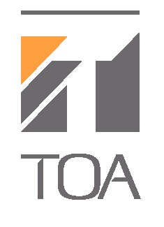

СЕМИНАР-СИСТЕМИ ЗА ОПОВЕСТЯВАНЕ И ГЛАСОВА ЕВАКУАЦИЯ ПО EN 54 – Пловдив 19.04.2012

Уважаеми Проектанти,

Наредба Iз-1971 и задължителният стандарт EN 54 за осигуряване на норми на пожарна безопасност поставят пред проектантите и специалистите в бранша необходимостта от познаване на изискванията за проектиране на сертифицирани по EN 54 системи за изграждане на гласово оповестяване и евакуация при пожар за обществени обекти.

ПРО АУДИО ЕООД е изключителен представител за България на
Японската корпорация ТОА - световен производител на Voice Evacuation Systems по
EN 54 и системи за сигурност, и комуникация. www.toa.eu

Aко имате професионални интереси и проектирате слаботокови инсталации , системи за пожароизвестяване и системи за гласово-евакуационно оповестяване на обществени обекти , Ви каним да присъствате на 19.04.2012 от 10.00 в залата на КИИП –Пловдив, бул.Освобождение, N 32, ет.4 на работен семинар-обучение
«Системи за Гласово-евакуационно оповестяване по EN 54»

Програма:

10.00 - 10.30 Регистрация.
10.30 -10.45 Представяне
10.45 -11.15 Изисквания на стандарт EN 54 към системите за гласово-евакуационно оповестяване
11.15 -12.30 Представяне на Централи по EN54-16 и интерком система за комуникация .
12.30 -13.15 Почивка
13.15 -14.15 Модули и конфигурации –VM-3000
14.30 -15.30 Високоговорители по EN 54, разпределение ,изчисление и проектиране
15.30 -16.00 Въпроси.
Моля, потвърдете желанието си да присъствате, като ни върнете попълнена с името Ви формата за потвърждение на E-mail office@proaudio.bg, или Kiip_plovdiv@abv.bg и тел: 032/ 681 006, за да запазим място за Вас, и да осигурим спокойна и ефективна работна атмосфера!

